NE555脉冲发生器试验
实验现象：
1602显示脉冲频率，调节电位器可改变频率。
实验步骤：
- 连接实验相关模块电路
如图：
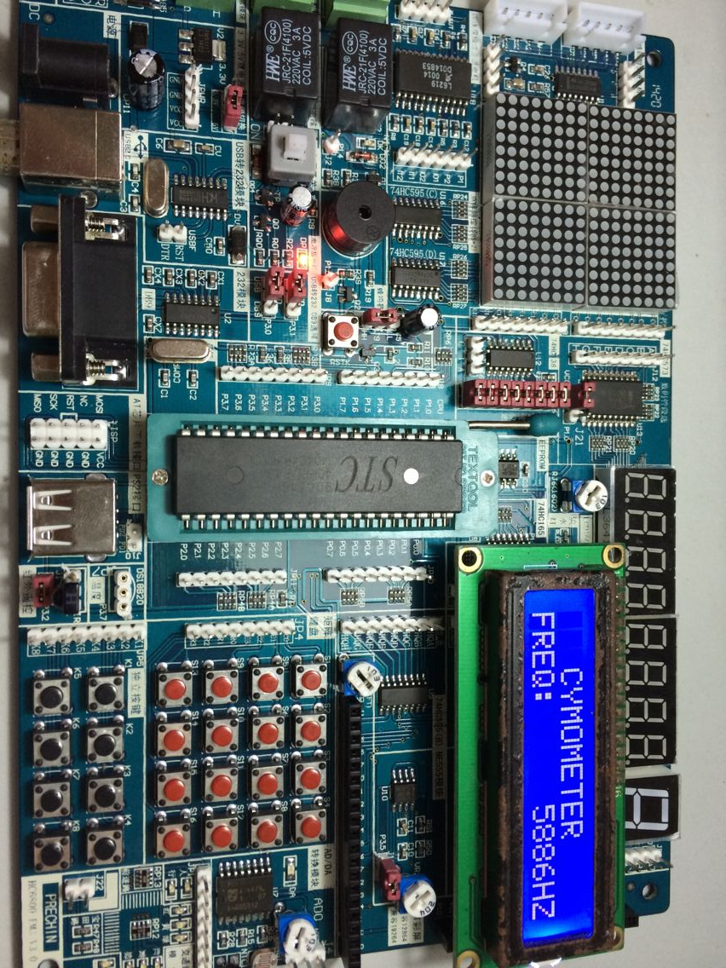
调节电位器可，改变频率
J11跳线帽要接上
调节电位器可，改变频率
J11跳线帽要接上

2.下载脉冲发生器程序

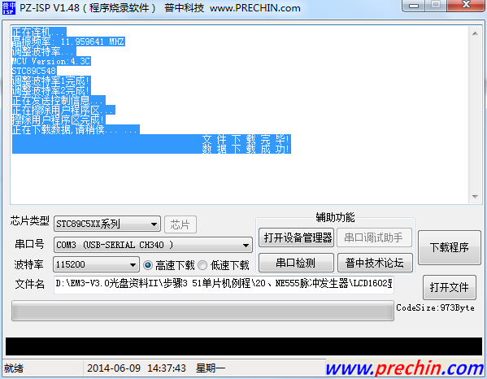
程序下载完成后自动运行！

常见问题处理方法：

